# 로그 메시지 출력

## 로그캣(logcat)

소스 코드 실행 과정을 분석할 때, 로그 메시지 출력 기능이 유용하다.

실행 과정이 궁금한 소스 코드 중간에, 궁금한 변수 값을 출력해 보는 코드를 넣고 실행하여 출력되는 값을 보면, 문제점을 파악하고 버그를 해결하는데 큰 도움이 된다.

안드로이드에서 앱에서 로그 메시지를 출력하는 기능을 간단히 구현할 수 있다.

출력된 메시지는 Android Studio의 logcat 창에서 실시간으로 볼 수 있다.

## 로그 메시지 등급

VERBOSE

DEBUG

INFO

WARN

ERROR

가장 낮은 등급: VERBOSE

가장 높은 등급: ERROR

## Log 클래스 메소드

|  |
| --- |
| static int v(String tag, String msg)  VERBOSE 등급의 로그 메시지를 출력한다. |
| static int d(String tag, String msg)  DEBUG 등급의 로그 메시지를 출력한다. |
| static int i(String tag, String msg)  INFO 등급의 로그 메시지를 출력한다. |
| static int w(String tag, String msg)  WARNING 등급의 로그 메시지를 출력한다. |
| static int e(String tag, String msg)  ERROR 등급의 로그 메시지를 출력한다. |

위 메소드들의 첫째 파라미터 tag는 로그 메시지와 함께 출력된다.

이것은 로그 메시지를 구별하는 용도로 사용된다.

## MainActivity.java 수정

지난 시간에 작성한 E01Button 예제 프로젝트에서, MainActivity.java를 수정하자.

|  |  |
| --- | --- |
| 1  2  3  4  5  6  7  8  9  10  11  12  13  14  15  16  17  18  19  20  21  22  23  24  25  26  27  28  29  30  31  32  33  34  35  36  37  38 | **package** net.skhu.e01button;  **import** android.support.v7.app.AppCompatActivity;  **import** android.os.Bundle;  **import** android.util.Log;  **import** android.view.View;  **import** android.widget.Button;  **import** android.widget.EditText;  **import** android.widget.TextView;  **public class** MainActivity **extends** AppCompatActivity {  **static final** String ***TAG*** = **"내로그"**;  @Override  **protected void** onCreate(Bundle savedInstanceState) {  **super**.onCreate(savedInstanceState);  setContentView(R.layout.***activity_main***);  Log.*d*(***TAG***, **"onCreate 메소드 시작"**);  Button b = (Button)findViewById(R.id.***button***);  View.OnClickListener listenerObj = **new** View.OnClickListener() {  @Override  **public void** onClick(View v) {  Log.*d*(***TAG***, **"onClick 메소드 시작"**);  EditText e = (EditText)findViewById(R.id.***editText***);  CharSequence s = e.getText();  Log.*d*(***TAG***, **"EditText에 입력된 문자열 :"** + s);  TextView t = (TextView)findViewById(R.id.***textView***);  t.setText(s);  Log.*d*(***TAG***, **"onClick 메소드 종료"**);  }  };  b.setOnClickListener(listenerObj);  Log.*d*(***TAG***, **"onCreate 메소드 종료"**);  }  } |

(줄13) 로그 메시지를 출력하는 메소드의 첫째 파라미터 값으로 "내로그" 문자열을 전달하기 위한 멤버 변수이다.

static : 클래스 멤버 변수

final : 값을 바꿀 수 없고 읽기만 가능한 변수

(줄19, 25, 28, 31, 36) 로그 메시지를 출력

## 로그 메시지 확인

Run - Run App 메뉴를 클릭해서 프로젝트를 실행하자.

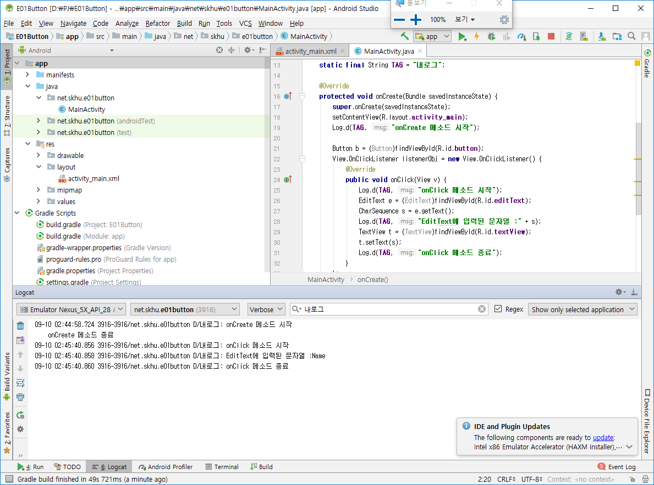

화면 하단의 logcat 창에 로그 메시지가 출력된 것을 볼 수 있다.

버튼을 클릭하기 전에는 아직 onClick 메소드는 시작되지 않았음을 확인할 수 있다.

앱 화면에서 문자열을 입력하고 Ok 버튼을 클릭하면,

버튼을 클릭하자 마자 onClick 메소드가 실행되고 로그 메시지가 출력될 것이다.